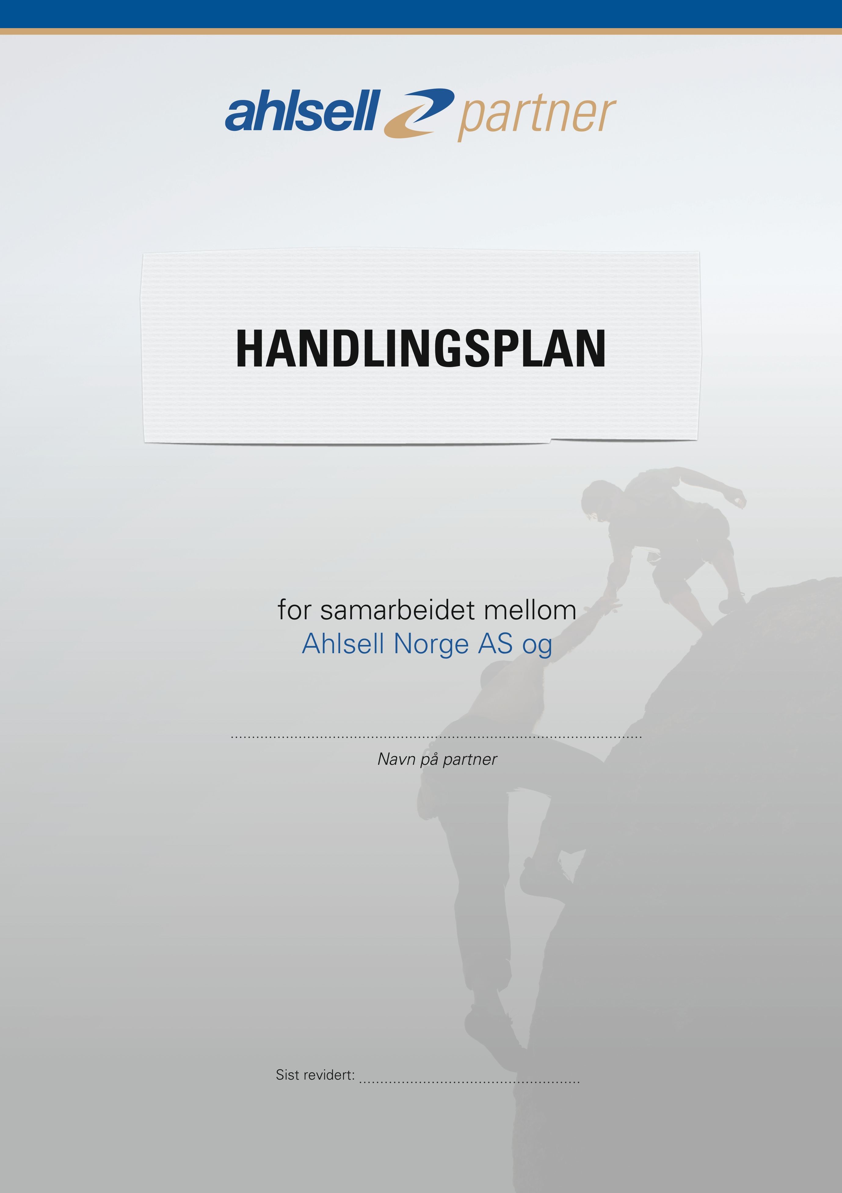
HANDLINGSPLAN
Skriv inn dato
Skriv inn firmanavn
Om handlingsplanen
Dette dokumentet er handlingsplanen for samarbeidet mellom Ahlsell Norge AS og partnerkunden. Handlingsplanen er det styrende dokument for et strategisk, langsiktig samarbeid som skal sikre begge parters framtidige konkurransedyktighet gjennom:

- Optimal og effektiv drift gjennom bruk av konseptets fordeler
- Sikre riktig kompetansenivå til riktig tid for alle medarbeidere
- Markedsføring av partneren i sitt lokale marked
- Bygging av relevante nettverk for partneren

Mål
Det overordnede målet for samarbeidet i 20__ er at partnerkonseptets fordeler skal gjøre det enklere å være fagmann.

Kundekategorier
Primærmålgruppe:
Sekundærmålgruppe:

Geografi
Primærmarked:
Sekundærmarked:

FELLESSKAP
Vær med i utviklingen! Hva synes du mangler i partnerkonseptet?

Les mer under Fellesskap på PartnerWeb

ØKONOMI
Som Ahlsell Partner får du 1,0 % ekstra Partnerbonus på kjøp av lagerført materiell hos Ahlsell. Partnerbonusen kan benyttes på partnerkonseptets fordeler, dersom annet ikke er beskrevet. Partnerbonusen kan imidlertid ikke benyttes til sponsing av tredjepart som for eksempel idrettslag eller andre veldedige formål.
Les mer om Økonomi på PartnerWeb

ADMINISTRASJON OG DRIFT
Hvilke av partnerkonseptets systemer har du i dag og i hvilken grad bruker du disse?

Hvilke systemer ønsker du å etablere? Trenger du opplæring?

Se tilgjengelige systemer under Administrasjon og drift på PartnerWeb

KOMPETANSE
Hvilke kurs har du behov for?

Se kurskatalog og kurskalender under Kompetanse på PartnerWeb

MARKEDSFØRING
Nr. | Aktivitet | Mål | Ansvarlig | Dato | Gj.ført dato
Finn tilgjengelige aktiviteter under Markedsføring på PartnerWeb

INFO OM KUNDEN
Kontaktperson: Telefon: Epost:
Antall ansatte: Antall montører:
Kontaktperson i Ahlsell: Telefon: Epost:

PARTENE HAR FØLGENDE INTENSJON OM SAMARBEIDET
Ahlsell skal være den foretrukne leverandør av materiell som kunden bruker i sitt fag.
Ahlsell skal være hovedleverandør av produkt innen HMS/Vern, festemateriell og verktøy.
Ahlsell skal prioritere kunden både med kapasitet, kompetanse, pris og leveringsservice.

MØTEFREKVENS
 | Møte | Deltakere | Ansvarlig | Tidspunkt
1
2
3

AKTIVITETSPLAN
Nr. | Aktivitet | Mål | Ansvarlig | Dato | Gjennomført

SALGSMÅL 20__
Totalt varekjøp (Br.sund)
 | Elektro | VVS/Industri | Verktøy | Totalt
Totalt grossistkjøp foregående år
Totalt Ahlsell-kjøp foregående år
Nytt salgsmål dette år

EVENTUELT

REVIDERING AV HANDLINGSPLAN

Dato: Sted:
Obligatorisk statusmøte for revidering av handlingsplan: (Skal skje innen 6 måneder)
Disse punktene bør være på agendaen: • Kjøpsstatistikk på produktnivå for siste periode og hittil i år. • Saldo og bevegelser på partnerkonto. • Oppfølging av handlingsplan. • Fakturastatus pr dato med fokus på avvik. • Hvilke prosjekter er på gang i nær fremtid. • Fordeling av oppgaver og ansvar. • Hvilke tema og oppgaver skal prioriteres frem til neste møte. • Eventuelt

SIGNERING

Dato: Sted:

For Partnerkunden |  | For Ahlsell Norge AS

